Especialistas en Computación.
“E.S.P.E.C.”

Serie: Materiales Didácticos

-Apoyo Extra Empresarial -

Funciones de un Servidor Windows 2003
- Roles -

Rough Cibernus

Asesor: Guillermo Allier M.

México, D.F. 2003

Funciones de un Servidor (roles)

La familia Windows Server 2003 ofrece varias funciones de servidor.
Para configurar una función de servidor, instale el servidor utilizando la función Asistente para configurar su servidor y administrar sus funciones de servidor mediante el Administrador de su servidor. Después de terminar la instalación de una función de servidor, El Administrador de su servidor se inicia automáticamente.
----------
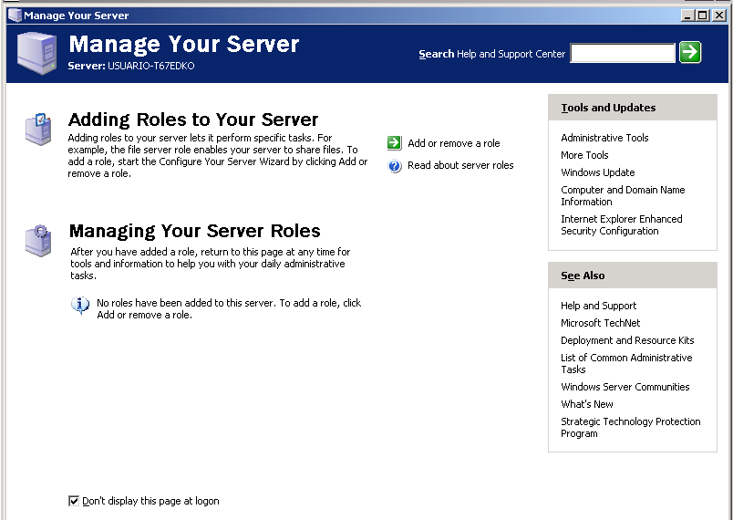
------------
Para determinar qué servidor es adecuado para usted, revise la siguiente información acerca de las funciones de servidor que están disponibles en la familia Windows Server 2003:

Servidor de archivos

Servidor de impresión

Servidor de aplicaciones

Servidor de correo

Terminal Server

Acceso remoto / servidor VPN

Controlador de dominio

Servidor DNS

Servidor DHCP

Servidor de medios de flujo (streaming)

Servidor WINS

Servidor de archivos

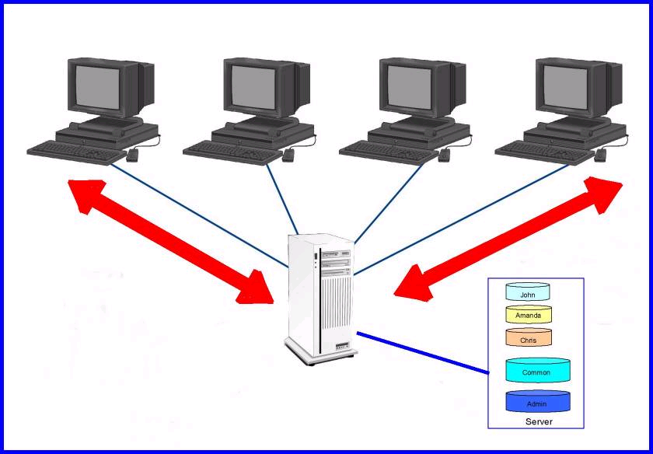
Tipo de servidor en una red de ordenadores cuya función es permitir el acceso remoto a archivos almacenados en él o directamente accesibles por este. En principio, cualquier ordenador conectado a una red con un software apropiado, puede funcionar como servidor de archivos. Desde el punto de vista del cliente de un servidor de archivos, la localización de los archivos compartidos es transparente. O sea, normalmente no hay diferencias perceptibles si un archivo está almacenado en un servidor de archivos remoto o en el disco de la propia máquina.

Algunos protocolos comúnmente utilizados en servidores de archivos:

SMB/CIFS (Windows, Samba en Unix)
NFS (Unix)

Los Servidores de archivos son los que se encargan de proporcionar acceso y gestión a los archivos.

Si va a utilizar el espacio de disco en este equipo para almacenar, administrar y compartir información, como archivos de red y aplicaciones, configurar el equipo como un servidor de archivos.

Después de configurar el servidor de archivos, puede hacer lo siguiente:

Usar cuotas de disco en volúmenes formateados con el sistema de archivos NTFS para controlar y limitar la cantidad de espacio en disco disponible para los usuarios individuales. También puede especificar si desea registrar un evento cuando un usuario excede el límite especificado de espacio en disco o cuando un usuario excede el espacio de disco especificado el nivel de alerta (es decir, el punto en el que un usuario se acerca a su límite de cuota).
Servicio de Index Server para utilizar rápida y segura la búsqueda de información, ya sea localmente o en la red.
Buscar en los archivos que se encuentran en distintos formatos e idiomas, ya sea mediante el comando Buscar del menú Inicio o mediante páginas HTML que los usuarios ver en un navegador.

Servidor de impresión

Los servidores de impresión y gestión de proporcionar acceso a las impresoras. Si va a administrar las impresoras remotamente, administrar impresoras mediante el uso de Windows Management Instrumentation (WMI), o imprimir desde un equipo cliente o servidor a un servidor de impresión mediante el uso de una URL, configurar este equipo como un servidor de impresión.
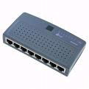


Después de configurar el servidor de impresión, puede hacer lo siguiente:

Use un navegador para administrar impresoras. Puede pausar, reanudar o eliminar un trabajo de impresión, y ver la impresora y el estado de trabajo de impresión.
Utilizar el nuevo monitor de puerto estándar, lo que simplifica la instalación de la mayoría de los TCP / IP de las impresoras de la red.
Utilizar Windows Management Instrumentation (WMI), que es la gestión de la API creada por Microsoft que le permite supervisar y controlar todos los componentes del sistema, de forma local o remota. El proveedor de impresión de WMI le permite administrar los servidores de impresión, dispositivos de impresión, y otros objetos relacionados con la impresión desde la línea de comandos. Con el proveedor de impresión de WMI, puede utilizar Visual Basic (VB) scripts para realizar tareas administrativas funciones de la impresora. Para obtener más información, consulte Windows Instrumental de administración de la línea de comandos (wmic) herramienta.
Imprimir desde clientes de Windows XP a los servidores de impresión que ejecuta Windows Server 2003 utilizando una URL (Uniform Resource Locator).
Conectarse a las impresoras de la red mediante el uso de Internet y punto de impresión de un solo clic en la instalación de una impresora compartida. También puede instalar los controladores de un sitio web.
Para obtener más información acerca de la aplicación de esta función de servidor, consulte la función de servidor de impresión: Configuración de un servidor de impresión.

Servidor de aplicaciones

Un servidor de aplicaciones es un elemento clave de la tecnología que proporciona la infraestructura y los servicios a las aplicaciones alojadas en un sistema. Servidores de aplicaciones típicas incluyen los siguientes servicios:
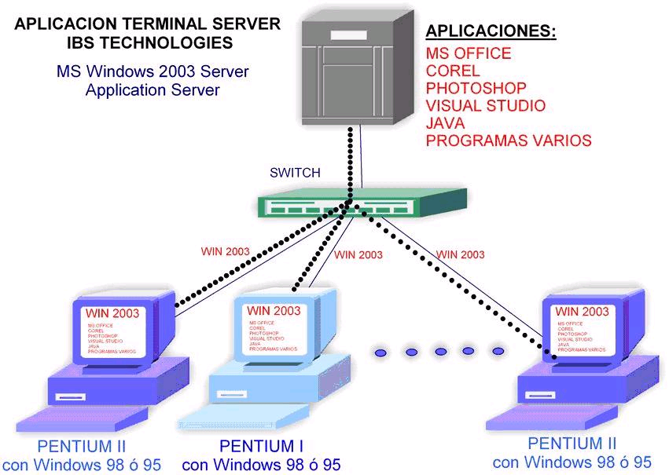

Puesta en común de recursos (por ejemplo, la agrupación de conexiones de base de datos y el objeto poner en común)
Gestión de transacciones distribuidas
Programa de comunicación asíncrona, normalmente a través de mensaje de la cola
Un justo a tiempo objeto modelo de activación
Automática de interfaces de servicios Web XML para acceder a objetos de negocio
Failover de detección y aplicación de servicios de salud
Seguridad integrada
La familia Windows Server 2003 incluye un servidor de aplicaciones que contiene toda la funcionalidad de este y otros servicios para el desarrollo, despliegue, gestión y ejecución de servicios Web XML, aplicaciones Web y aplicaciones distribuidas.

Al configurar este servidor como un servidor de aplicaciones que va a instalar Internet Information Server (IIS), junto con otras tecnologías y servicios opcionales como COM + y ASP.NET. Juntos, de IIS y la familia Windows Server 2003 proporcionan integración, fiable, escalable, segura y manejable de capacidades de servidor Web a través de una intranet, Internet, o através de una extranet. IIS es una herramienta para la creación de una sólida plataforma de comunicaciones de red dinámica de aplicaciones.

Servidor de correo

Un servidor de correo es una aplicación informática que nos permite enviar mensajes (correos) de unos usuarios a otros, con independencia de la red que dichos usuarios estén utilizando. Entre los más usados se encuentran Postfix, sendmail y Exim. Este último predeterminado en la distribución GNU/Linux Debian Para lograr la conexión se definen una serie de protocolos, cada uno con una finalidad concreta:
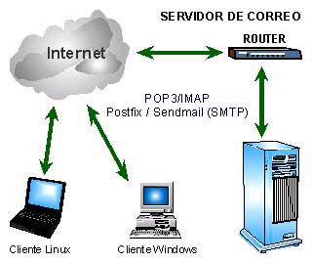
SMTP, Simple Mail Transfer Protocol: Es el protocolo que se utiliza para que dos servidores de correo intercambien mensajes.
POP, Post Office Protocol: Se utiliza para obtener los mensajes guardados en el servidor y pasárselos al usuario.
IMAP, Internet Message Access Protocol: Su finalidad es la misma que la de POP, pero el funcionamiento y las funcionalidades que ofrecen son diferentes.
Así pues, un servidor de correo consta en realidad de dos servidores: un servidor SMTP que será el encargado de enviar y recibir mensajes, y un servidor POP/IMAP que será el que permita a los usuarios obtener sus mensajes.

Para obtener los mensajes del servidor, los usuarios se sirven de clientes, es decir, programas que implementan un protocolo POP/IMAP. En algunas ocasiones el cliente se ejecuta en la máquina del usuario (como el caso de Mozilla Thunderbird, Evolution, Microsoft Outlook). Sin embargo existe otra posibilidad: que el cliente de correo no se ejecute en la máquina del usuario; es el caso de los clientes vía web, como GMail, Hotmail, OpenWebmail, SquirrelMail o Terra. En ellos la arquitectura del servicio es más compleja:

En Windows 2003, para proporcionar servicios de correo electrónico a los usuarios, puede utilizar el Post Office Protocol 3 (POP3) y el Simple Mail Transfer Protocol (SMTP) con los componentes incluidos la familia Windows Server 2003. El servicio POP3 se aplica la norma de protocolo POP3 para recuperación de correo, y puedes sincronizarlo con el servicio SMTP para que la transferencia de correo. Si planea tener clientes se conectan a este servidor y descarga POP3 e-mail a los equipos locales por medio de un cliente de correo POP3 capaz, configurar este servidor como un servidor de correo.

Después de configurar el servidor de correo, puede hacer lo siguiente:

Utilice el servicio POP3 para guardar y administrar cuentas de correo electrónico en el servidor de correo.
Permitir el acceso del usuario al servidor de correo para que los usuarios puedan recuperar el correo electrónico de su equipo local utilizando un cliente de correo electrónico que soporte el protocolo POP3 (por ejemplo, Microsoft Outlook).

Terminal Server

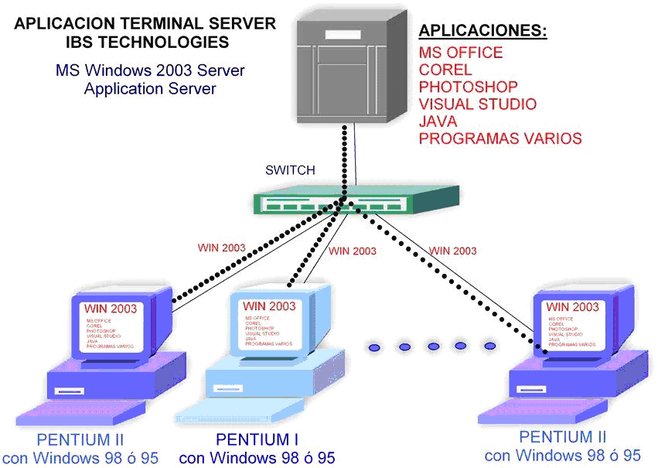
Los Servicios de Terminal (o Terminal Services) son un componente de los sistemas operativos Windows que permite a un usuario acceder a las aplicaciones y datos almacenados en otro ordenador mediante un acceso por red.
El uso de los servicios de terminal requiere de tres componentes:

1-Servidor de Terminal Server.
2-Cliente de Terminal Server.
3-Protocolo de escritorio remoto.
La instalación de dicho componente no supone mayor problema ya que se incorpora en los sistemas operativos, aunque sí que es algo diferente en Windows 2000 y 2003. Podemos distinguir dos tipos de instalación:

1-Modo Administración remota: proporciona acceso remoto a los servidores por parte de los administradores. Soporta, además de la sesión de consola, dos sesiones más, sin tener que pagar ninguna licencia extra
2-Modo Servidor de Aplicaciones: permite el acceso simultáneo por parte de varios clientes remotos. En este caso sí será necesario adquirir licencias de terminal.

Con Terminal Server, puede proporcionar un único punto de la instalación que da acceso a múltiples usuarios de cualquier equipo que esté ejecutando un sistema operativo Windows Server 2003. Los usuarios pueden ejecutar programas, guardar archivos, y utilizar todos los recursos de red desde una ubicación remota, como si estos recursos se han instalado en su propio ordenador.

Después de configurar la función de servidor de terminal, puede hacer lo siguiente:

Confirmar la seguridad mejorada de Internet Explorer de ajustes de configuración.
Centralizar el despliegue de programas en un ordenador.
Asegúrese de que todos los clientes utilicen la misma versión de un programa.
Importante

Además de la configuración de un servidor de terminal, debe instalar Licencias de Terminal Server y configurar un servidor de licencias de Terminal Server. En caso contrario, el servidor de terminal dejará de aceptar conexiones de clientes sin licencia, cuando termina el período de evaluación de 120 días después del primer cliente de inicio de sesión. Para obtener más información acerca de Licencias de Terminal Server, vea Licencias de Terminal Server.
Para obtener más información acerca de la aplicación de esta función de servidor, consulte la función de servidor de Terminal: Configuración de un servidor de terminal.

Acceso remoto / servidor VPN

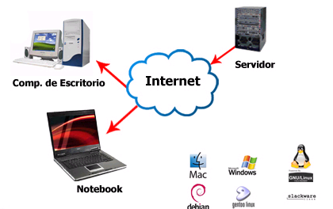
Los servidores RAS (Remote Access Server) exigen la mayor demanda de protocolos específicos y soporte de características especiales. Los servidores RAS en realidad son routers dado que deciden cuando realizar o no conexiones remotas. Los servidores RAS deben de ser capaces de soportar PPP y SLIP, los protocolos específicos para conexiones de entrada y salida (dial-in/dial-out) capaces de transmitir paquetes completos en lugar de sólo datos serie. Los servidores RAS deben de soportar una gran variedad de configuraciones de usuario, para permitir realizar de un modo desatendido pero planificado, las siguientes aplicaciones de acceso remoto:

Oficina Principal: La oficina principal o un ISP (Proveedor de Servicios de Internet), exige un conjunto de requisitos para el servidor de acceso remoto, que incluyen seguridad avanzada, altas densidades de puertos, soporte de "rellamada" (dial-back), filtrado de paquetes, y compartición de modems. Por lo general se requiere un mínimo de 32 puertos.

Delegación: La conexión al nodo corporativo se realiza bajo demanda en lugar de requerir una conexión permanente. Múltiples puertos permiten la flexibilidad de soportar ancho de banda bajo demanda a un mismo nodo, o bien múltiples conexiones simultáneas, para aplicaciones tanto de llamadas entrantes como salientes (dial-in y dial-out).

Pequeñas oficinas, teletrabajadores (SOHO - Small Office, Home Office): Oficinas remotas pequeñas de menos de doce usuarios o individuos trabajando desde su casa.
Windows 2003 ofrece una gama completa de funciones de De enrutamiento y acceso remoto en su software de router, dial-up y de red privada virtual (VPN) para la conectividad de los equipos remotos. Ofrece servicios de enrutamiento de red de área local (LAN) y entornos de red de área extensa (WAN). También permite que los trabajadores móviles o remotos para acceder a las redes corporativas como si estuvieran conectados directamente, ya sea a través de conexión de acceso telefónico o servicios a través de Internet mediante conexiones VPN. Si va a conectar a distancia a los trabajadores a las redes de empresas, configurar este servidor como un acceso remoto / servidor VPN.

Conexiones de acceso remoto permite que todos los servicios que estén disponibles normalmente a un usuario que esta conectado a la LAN, incluyendo compartir archivos e impresoras, acceso al servidor web y de mensajería.

Después de configurar el acceso remoto / VPN función de servidor, puedes hacer lo siguiente:

Controlar cómo y cuándo los usuarios remotos acceder a tu red.
Proporcionar traducción de direcciones de red (NAT) para los servicios de los ordenadores de la red.
Crear soluciones de red utilizando interfaces de programación de aplicaciones (API).
Controlador de dominio (Domain Controller)
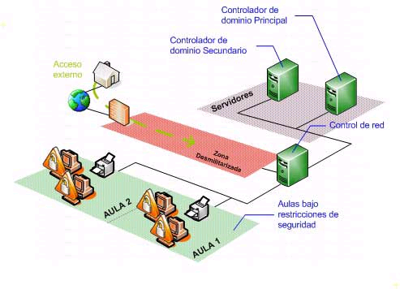
El controlador de dominio es el centro nervioso de un dominio Windows, tal como un servidor NIS lo es del servicio de información de una red Unix. Los controladores de dominio tienen una serie de responsabilidades. Una de ellas es la autentificación. La autentificación es el proceso de garantizar o denegar a un usuario el acceso a recursos compartidos o a otra máquina de la red, normalmente a través del uso de una contraseña.

Cada controlador de dominio usa un security account manager (SAM), o NTDS en Windows 2003 Server (que es la forma promovida de la SAM, al pasar como Controlador de Dominio), para mantener una lista de pares de nombre de usuario y contraseña. El controlador de dominio entonces crea un repositorio centralizado de passwords, que están enlazados a los nombres de usuarios (un password por usuario), lo cual es más eficiente que mantener en cada máquina cliente centenares de passwords para cada recurso de red disponible.

En un dominio Windows, cuando un cliente no autorizado solicita un acceso a los recursos compartidos de un servidor, el servidor actúa y pregunta al controlador de dominio si ese usuario está autentificado. Si lo está, el servidor establecerá una conexión de sesión con los derechos de acceso correspondientes para ese servicio y usuario. Si no lo está, la conexión es denegada. Una vez que un usuario es autenticado por el controlador de dominio, una ficha especial (o token) de autentificación será retornada al cliente, de manera que el usuario no necesitará volver a "loguearse" para acceder a otros recursos en dicho dominio, ya que el usuario se considera "logueado" en el dominio. Los controladores de dominio tienen la función de directorio, de almacenamiento de datos y la de gestionar la comunicación entre usuarios y dominios, incluidos los procesos de inicio de sesión de usuario, la autenticación y las búsquedas de directorio. Si va a proporcionar el servicio de directorio, utilice Active Directory para administrar usuarios y equipos, configurar el servidor como controlador de dominio.

No se puede añadir la función de controlador de dominio de una autoridad de certificación (CA). Si su equipo ya es una CA, la función de controlador de dominio no está disponible en el Asistente para configurar su servidor. Los equipos que ejecutan Windows Server 2003 Web Edition, no pueden funcionar como controladores de dominio.

Después de configurar la función de controlador de dominio, puede hacer lo siguiente:

Utilizar el Directorio de almacenamiento de datos y hacer que estos datos estén a disposición de los usuarios de la red y los administradores. Active Directory almacena información acerca de cuentas de usuario (por ejemplo, nombres, contraseñas, números de teléfono, y así sucesivamente), y permite a otros usuarios autorizados en la misma red para acceder a esta información.
Agregar controladores de dominio adicionales para un dominio existente para mejorar la disponibilidad y fiabilidad de los servicios de red.
Mejorar el rendimiento de la red entre los sitios, con la colocación de un controlador de dominio en cada sitio. Con un controlador de dominio en cada sitio, usted puede manejar los procesos de inicio de sesión de cliente en el sitio sin necesidad de utilizar la conexión de red más lenta entre los sitios.
Servidor DNS (Sistema de Nombres de Dominio)

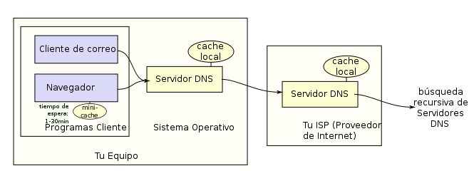
Un servidor DNS permite conectarse con la máquina sin necesidad de usar su dirección IP; basta con ingresar el dominio para que el servidor DNS resuelva y establezca una conexión.
Un sistema de cliente que permite "resolver" nombres de dominio, es decir, interrogar a los servidores para encontrar la dirección IP que corresponde a un nombre

Los usuarios generalmente no se comunican directamente con el servidor DNS: la resolución de nombres se hace de forma transparente por las aplicaciones del cliente (por ejemplo, navegadores, clientes de correo y otras aplicaciones que usan Internet). Al realizar una petición que requiere una búsqueda de DNS, la petición se envía al servidor DNS local del sistema operativo. El sistema operativo, antes de establecer ninguna comunicación, comprueba si la respuesta se encuentra en la memoria caché. En el caso de que no se encuentre, la petición se enviará a uno o más servidores DNS.

La mayoría de usuarios domésticos utilizan como servidor DNS el proporcionado por el proveedor de servicios de Internet. La dirección de estos servidores puede ser configurada de forma manual o automática mediante DHCP. En otros casos, los administradores de red tienen configurados sus propios servidores DNS.

En cualquier caso, los servidores DNS que reciben la petición, buscan en primer lugar si disponen de la respuesta en la memoria caché. Si es así, sirven la respuesta; en caso contrario, iniciarían la búsqueda de manera recursiva. Una vez encontrada la respuesta, el servidor DNS guardará el resultado en su memoria caché para futuros usos y devuelve el resultado.

El Sistema de Nombres de Dominio (DNS) es el protocolo TCP / IP para la resolución de nombres de servicio que se utiliza en Internet. El servicio DNS permite el registro a los equipos cliente de la red y de resolver fácilmente los nombres DNS. Si tiene previsto utilizar en su red recursos disponibles en Internet, debe configurar su servidor como un servidor DNS.

Importante

Si va a incluir los equipos de la Internet en su red, utilice un único nombre de dominio DNS.
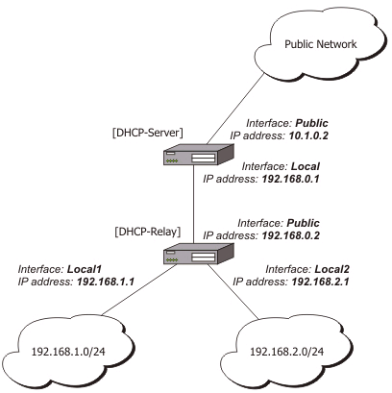
Después de configurar el servidor DNS, puede hacer lo siguiente:

Registros de acogida de una base de datos DNS distribuida y el uso de esos registros para responder a las consultas DNS enviadas por equipos cliente DNS, como las consultas de los nombres de los sitios Web o los ordenadores en su red o en Internet.
Nombrar y localizar los recursos de red utilizando nombres fáciles de recordar.
Control de la resolución de nombres para cada segmento de la red y replicar los cambios a cualquiera de toda la red o el mundo en Internet.
Reducir la administración de DNS de forma dinámica la actualización de la información DNS.

Servidor DHCP

DHCP (sigla en inglés de Dynamic Host Configuration Protocol - Protocolo Configuración Dinámica de Servidor) es un protocolo de red que permite a los nodos de una red IP obtener sus parámetros de configuración automáticamente. Se trata de un protocolo de tipo cliente/servidor en el que generalmente un servidor posee una lista de direcciones IP dinámicas y las va asignando a los clientes conforme éstas van estando libres, sabiendo en todo momento quién ha estado en posesión de esa IP, cuánto tiempo la ha tenido y a quién se la ha asignado después.

Provee los parámetros de configuración a las computadoras conectadas a la red informática con la pila de protocolos TCP/IP (Máscara de red, puerta de enlace y otros) y también incluyen mecanismos de asignación de direcciones IP.

Dynamic Host Configuration Protocol (DHCP) es un estándar IP diseñado para reducir la complejidad de la gestión de las configuraciones de la dirección por medio de un ordenador servidor para gestionar de forma centralizada las direcciones IP y otros detalles de la configuración utilizada en su red. Si va a realizar asignación de direcciones multicast, y obtener la dirección IP del cliente y los parámetros de configuración de forma dinámica, configure su servidor como un servidor DHCP.

Después de configurar el servidor DHCP, puede hacer lo siguiente:

Gestionar de forma centralizada las direcciones IP e información relacionada.
El uso de DHCP para evitar abordar los conflictos mediante la prevención de una dirección IP asignada antes de ser utilizado de nuevo para configurar un nuevo equipo de la red.
Configure su servidor DHCP para proporcionar una gama completa de valores de configuración adicionales al asignar la dirección de arrendamiento. Disminuya el tiempo que pasa en la configuración y reconfiguración de las computadoras en su red.
Utilice el proceso de renovación de DHCP para asegurar que las configuraciones de cliente que hay que actualizar a menudo (por ejemplo, los usuarios móviles o los ordenadores portátiles que cambian ubicaciones con frecuencia) se pueden actualizar automáticamente de manera eficaz y permitir a los clientes comunicarse directamente con los servidores DHCP.

Servidor de medios streaming (flujo de información)

Streaming es un término que se refiere a ver u oír un archivo directamente en una página web sin necesidad de descargarlo antes al ordenador. Se podría describir como "hacer clic y obtener". En términos más complejos podría decirse que describe una estrategia sobre demanda para la distribución de contenido multimedia a través del internet.

Este tipo de tecnología permite que se almacenen en un búfer lo que se va escuchando o viendo. El streaming hace posible escuchar música o ver videos sin necesidad de ser descargados previamente
Los Servidores de medios proporcionan Servicios Windows Media a su organización. Servicios de Windows Media gestiona y entrega los archivos de contenido de Windows Media, incluyendo flujo de audio y vídeo, a través de una intranet o Internet. Si va a utilizar los medios digitales en tiempo real a través de Internet dial-up o conexiones de redes de área local (LAN), configure el servidor como servidor de streaming de medios de comunicación.

Después de configurar la función de servidor de medios, puede hacer lo siguiente:

Proporcionar vídeo digital en tiempo real a través de las redes que van desde bajo ancho de banda, dial-up a las conexiones a Internet de banda ancha, redes de área local (LAN).
Proporcionar el streaming de audio digital a los clientes y otros servidores a través de Internet o su intranet.

Servidor WINS

El Servidor de Nombres de Internet para Windows, conocido habitualmente como WINS. Este servicio no trabaja en modo difusión, sino que cuando un equipo desea registrar un nombre u obtener una lista de los nombres registrados en el servidor, contacta utilizando el protocolo TCP con el servidor WINS directamente, sin utilizar difusión.

El servicio WINS se comporta de un modo parecido al servicio DNS, es decir, los clientes WINS solicitan al servidor WINS la dirección IP para cada nombre. El servidor de nombres WINS registra en su base de datos varios tipos de nombres:

· Nombres de equipos
· Nombres de grupos de trabajo
· Nombres de dominios
· Examinadores de red.

· Controladores primarios y de reserva del dominio
· Usuarios (utilizado por el servicio de mensajería)

Pero hay una diferencia fundamental entre el servicio WINS y el DNS. Los servidores WINS crean su base de datos dinámicamente, utilizando la información que les envían los clientes WINS.

El servicio WINS tiene grandes ventajas:

1. Se instala en minutos y prácticamente no necesita configuración y administración.

2. En una misma subred pueden existir múltiples servidores WINS, de manera que en caso de fallo de uno de ellos la red siga trabajando.

3. Las bases de datos se pueden duplicar automáticamente entre servidores, lo que facilita la administración de los servidores WINS.

Windows Internet Name Service (WINS) Hace un mapa de direcciones IP, de servidores, a los nombres de equipo NetBIOS y nombres de equipo NetBIOS a direcciones IP de vuelta. Con servidores WINS en su organización, puede buscar recursos por nombre de equipo en lugar de la dirección IP, que puede ser más fácil de recordar. Si usted planea mapear los nombres NetBIOS a direcciones IP o de gestionar el nombre de forma centralizada a la base de datos de direcciones, configurar el servidor como un servidor WINS.

Después de configurar la función de servidor WINS, puede hacer lo siguiente:

NetBIOS reduce el tráfico de difusión en subredes, permitiendo a los clientes a servidores WINS consultar y localizar directamente sistemas remotos.
Apoyo de Windows anteriores y clientes NetBIOS en su red al permitir estos tipos de clientes a navegar por las listas de dominios de Windows remotos sin necesidad de un controlador de dominio local a estar presente en cada subred.
Clientes DNS por el apoyo que permite a los clientes para localizar los recursos de NetBIOS WINS buscar la integración cuando se aplica. Para obtener más información, consulte la integración de búsqueda WINS.

Glosario

Administrador de usuarios para dominios
Herramienta de Windows NT Server que permite administrar la seguridad de un dominio o de una computadora individual. Administra el plan de seguridad, los grupos y las cuentas de usuario.

Agente
En SNMP, la información de los agentes está formada por comentarios acerca del usuario, la ubicación física de la computadora (ordenador) y los tipos de servicio, y se utiliza para generar informes de la configuración de la computadora.

alertas administrativas
Las alertas administrativas están relacionadas con el uso de los servidores y los recursos, y advierten acerca de posibles problemas en áreas tales como la seguridad y el acceso, las sesiones de usuario, el cierre del servidor debido al corte de suministro eléctrico (cuando se dispone de un SAI), la duplicación de directorios y la impresión. Cuando una computadora genera una alerta administrativa, se envía un mensaje
a una lista predefinida de usuarios y computadoras.

AppleShare
Software para el cliente que se incluye con todas las computadoras Macintosh y con el software para el servidor de Apple Computer. Con Servicios para Macintosh, las computadoras Macintosh usan el software de cliente original de AppleShare para conectarse a las computadoras que ejecutan Windows 2003 Server que tienen Servicios para Macintosh.

AppleTalk
Arquitectura y protocolos de redes de Apple Computer. Una red que cuenta con clientes Macintosh y una computadora que ejecuta Windows 2003 server con Servicios para Macintosh funciona como una red AppleTalk.

Archivo de comandos de inicio de sesión Generalmente es un archivo por lotes que se ejecuta automáticamente cada vez que un usuario inicia una sesión. Puede utilizarse para configurar el entorno de trabajo de un usuario cada vez que inicie una sesión y permite al administrador modificar el entorno de los usuarios sin necesidad de administrar todos los aspectos del mismo. El archivo de comandos de inicio de sesión puede asignarse a una cuenta de usuario o a varias.

archivo HOSTS
Un archivo de texto local con el mismo formato que el archivo /etc/hosts de UNIX 4.3 Berkeley Software Distribution (BSD). Este archivo asigna nombres de host a direcciones
IP.

archivo de información de programa (PIF)
Archivo que proporciona información sobre el modo en que Windows 2003 deberá ejecutar Una aplicación no basada en Windows 2003

archivo de programa
Archivo que inicia una aplicación o programa. Los archivos de programa tienen las extensiones, EXE, PIF, COM o BAT.

archivo de texto
Archivo que contiene únicamente letras, números y símbolos. Un archivo de texto nocontiene información de formato, excepto quizá avances de línea y retornos de carro. Un archivo de texto es un archivo ASCII.

archivo PostScript encapsulado (EPS)
Archivo que se imprime con la máxima resolución que admita la impresora. Un archivo EPS puede imprimirse más rápido que otras representaciones gráficas. Algunas aplicaciones gráficas basadas en Windows NT y no basadas en Windows NT pueden importar archivos EPS.

bandas de disco
Escribir datos en bandas de un volumen creado en áreas de espacio libre en varios discos, desde 2 hasta 32.

barra de desplazamiento
Barra que aparece en los bordes derecho y/o inferior de una ventana o cuadro de lista cuyo contenido no es completamente visible. Todas las barras de desplazamiento contienen dos flechas de desplazamiento y un cuadro de desplazamiento que permiten recorrer el contenido de la ventana o cuadro de lista.

barra de división
Divide en dos partes una ventana de directorio: a la izquierda se muestra el árbol de directorios y a la derecha se muestra el contenido del directorio actual.

barra de estado
Línea de información relacionada con la aplicación contenida en la ventana. Generalmente suele aparecer en la parte inferior de la ventana. No todas las ventanas incluyen una barra de estado.

barra de herramientas
Grupo de botones de método abreviado que proporciona acceso rápido a los comandos. Generalmente está situada inmediatamente debajo de la barra de menús. No todas las ventanas disponen de una barra de herramientas.

base de información de gestión (MIB)
Un conjunto de objetos que representan varios tipos de información acerca de un
dispositivo, utilizado por SNMP para administrar los dispositivos. Debido a que se utilizan distintos servicios de administración de red para diferentes tipos de dispositivos o protocolos, cada servicio tiene su propio conjunto de objetos. El juego completo de objetos que utiliza un servicio o protocolo se conoce como su MIB.
base de datos de SAM
Base de datos que incluye información de seguridad (como los nombres de cuenta de
usuario y las contraseñas), así como la configuración del plan de seguridad. En Windows NT Workstation, la base de datos de SAM se administra mediante el Administrador de usuarios. En los dominios de Windows NT Server, la administración de la base de datos la realiza el Administrador de usuarios para dominios.

bifurcación
Segmento del árbol de directorios que representa un directorio y todos los subdirectorios que éste contiene.

BOOTP
Vea Protocolo de inicio.

botón de opción:
Pequeño botón circular que aparece en un cuadro de diálogo. Dentro de un grupo de botones de opciones relacionadas, sólo puede seleccionarse uno.

Búfer:
Área para el almacenamiento temporal de información.

búfer de pantalla
Área de memoria reservada para mostrar información en el símbolo del sistema.

cabecera
Los datos introducidos al principio de un paquete que contienen información de control. En un paquete TCP, la cabecera contiene el identificador de puerto, la suma de comprobación, el número de secuencia y otros datos.

cadena
Estructura de datos formada por una secuencia de caracteres que suele representar texto legible para una persona.

captura
En SNMP, un bloque discreto de datos que indica que ha fallado la autentificación de la petición. El servicio SNMP puede enviar una captura cuando recibe una petición de información que no contiene el nombre de comunidad correcto y que no coincide con un nombre de host aceptado para el servicio. Los destinos de las capturas son los nombres o las direcciones IP de hosts para los cuales el servicio SNMP debe enviar capturas con nombres de comunidad.

canalización con nombre
Mecanismo de comunicación entre procesos que permite a un proceso comunicarse con otro proceso local o remoto.

comando externo
Comando que se almacena en su propio archivo y que, cuando se ejecuta, se carga desde el disco.

comando interno
Comandos que se almacenan en el archivo CMD.EXE y que residen en memoria en todo momento.

comodín
Carácter que representa uno o varios caracteres. El signo de interrogación (?) puede emplearse para representar cualquier carácter individual y el asterisco (*) puede usarse para representar cualquier carácter o grupo de caracteres que aparezcan en sa posición en otros nombres de archivo.

compactación
El proceso de limpieza de la base de datos de WINS.

compartir
Poner los recursos, como directorios, impresoras y páginas del Portafolio, a disposición del resto de los miembros de la red.

Configurar:
Cambiar los valores iniciales establecidos en un cliente, un volumen accesible a Macintosh, un servidor o una red.

Contraseña:
Cadena de caracteres exclusiva que debe introducirse antes de que se autorice el inicio de una sesión o el acceso a un sistema. Se trata de una medida de seguridad utilizada para restringir los inicios de sesión a las cuentas de usuario, así como el acceso a los sistemas y recursos de la computadora.

dirección IP
Se utiliza para identificar un nodo en una red y para especificar la información de encaminamiento en un conjunto de redes. Todos los nodos del conjunto de redes deben tener asignada una única dirección IP, que está formada por el identificador de red y un único identificador de host asignado por el administrador de la red. En Windows NT, se puede configurar la dirección IP de forma estática en la computadora o de forma dinámica mediante DHCP.

dirección MAC
La dirección de un dispositivo tal como está identificado en la capa de control de acceso a medios en la arquitectura de la red.

directorio
Parte de la estructura de organización de los archivos en disco. Un directorio puede
contener archivos y otros directorios (denominados subdirectorios).

directorio compartido
Directorio al que pueden conectarse los usuarios de la red.

directorio de destino
Directorio en el que se desea copiar o mover uno o más archivos.

directorio de origen
Directorio que contiene el archivo o archivos que se desea copiar o mover.

encaminador de interred
Un dispositivo que conecta redes y dirige información de la red a otras redes, generalmente eligiendo la ruta más eficaz a través de otros encaminadores.

encaminamiento
El proceso de reenvío de paquetes a otras pasarelas hasta que el paquete se entrega finalmente a una pasarela conectada al destino especificado.

enlaces
Un proceso que establece el canal de comunicación entre un controlador de protocolo y un Controlador de adaptador de red.

espejos de disco
Mantener una copia íntegra de una partición en otro disco.

estación de trabajo
En general, computadora de gran potencia que cuenta con elevada capacidad gráfica y de cálculo.

grupo de programas
Conjunto de aplicaciones del Administrador de programas. El agrupamiento de las aplicaciones facilita su localización cuando se desea iniciarlas.

grupo de trabajo
En Windows es un conjunto de computadoras agrupadas para facilitar su presentación. Cada grupo de trabajo está identificado por un nombre exclusivo.

ID de host
La parte de la dirección IP que identifica una computadora dentro de un determinado ID de red.

Identificador de puerto
El método que utilizan TCP y UDP para especificar qué aplicación que se está ejecutando en el sistema está enviando o recibiendo los datos.

Identificador de red
La parte de la dirección IP que identifica un grupo de computadoras y dispositivos ubicados en la misma red lógica.

ID de seguridad
Nombre exclusivo que identifica ante el sistema de seguridad a los usuarios que han iniciado una sesión. Los identificadores de seguridad (SID) permiten identificar a un usuario o a un grupo de usuarios.

IP de línea serie (SLIP)
Un estándar de la industria que forma parte de RAS de Windows NT para asegurar la interoperatividad con software de acceso remoto de otros fabricantes.

IPX/SPX
Protocolos de transporte utilizados en las redes NetWare de Novell. En Windows, se
Utiliza NWLink para implantar este protocolo.

línea de interrupción requerida (IRQ)
Línea de interrupción requerida (IRQ) es una línea de hardware a través de la cual un dispositivo puede enviar señales para recabar la atención del procesador cuando dicho dispositivo esté preparado para aceptar o enviar información. Por lo general, cada uno de los dispositivos conectados a la computadora utiliza una línea IRQ diferente.

lista de zonas
La lista de las zonas de AppleTalk que aparece en Selector para los usuarios de Macintosh.
La lista de zonas se define durante la instalación de Servicios para Macintosh.
Macintosh, la pila del protocolo AppleTalk en el servidor se ejecuta como un protocolo que cumple con NDIS y está enlazado a un controlador de tarjetas adaptadoras de red NDIS.

NetBIOS sobre TCP/IP
El módulo de conectividad en red que proporciona la funcionalidad para soportar el registro de nombres NetBIOS y su resolución.

objeto incrustado
Presenta información creada en otra aplicación. La información contenida en el objeto incrustado no existe en otro archivo que no sea su propio documento. objeto vinculado Representación o espacio reservado para un objeto que se inserta en un documento de destino. El objeto seguirá existiendo en el archivo de origen y, cuando se modifique, el objeto vinculado se actualizará para reflejar los cambios.

partición
Parte de un disco físico que actúa como si se tratase de una unidad físicamente independiente.

partición de inicialización
Volumen que se ha formateado para los sistemas de archivos NTFS, FAT o HPFS, que contiene el sistema operativo Windows y sus archivos auxiliares. La partición de inicialización puede ser (aunque no necesariamente) la misma que la partición del sistema.

partición del sistema
Volumen en el cual se encuentran los archivos específicos del hardware necesarios para Cargar Windows.

partición extendida
Se crea empleando el espacio libre en el disco duro. Puede subdividirse en cero o más unidades lógicas. Solamente una de las cuatro particiones permitidas en cada disco físico puede ser una partición extendida. No es necesario que exista una partición primaria para crear una partición extendida.
partición primaria
Parte de un disco físico que puede marcarse para ser utilizada por un sistema operativo. En cada disco físico puede haber un máximo de cuatro particiones primarias (o hasta tres, si se trata de una partición extendida). Una partición primaria no puede dividirse en subparticiones.

Protocolo de control de transmisión (TCP)
Un protocolo Internet basado en la conexión, responsable de la división de los datos en paquetes, que el protocolo IP envía a través de la red. Este protocolo asegura una secuencia de comunicación fiable y ordenada en el conjunto de redes.

Protocolo de control de transmisión/Protocolo Internet (TCP/IP)
Los protocolos Internet que se utilizan para conectar una interred mundial de universidades, laboratorios de investigación, instalaciones militares y empresas. TCP/IP incluye estándares sobre las comunicaciones entre las computadoras y convenios para la conexión de redes y el encaminamiento del tráfico.

Protocolo de datagramas de usuario (UDP)
Un complemento de TCP que ofrece un servicio de datagramas sin conexión que no garantiza ni la entrega ni orden correcto de los paquetes entregados. Las sumas de
verificación opcionales de datos de UDP pueden validar la cabecera y los datos, pero no existen confirmaciones obligatorias, dejándolas a las aplicaciones.

Protocolo de inicio (BOOTP)
Un protocolo entre redes utilizado para configurar sistemas a través de redes
interconectadas. DHCP es una ampliación de BOOTP.

Protocolo de información de encaminamiento (RIP)
Un protocolo entre encaminadores que soporta el encaminamiento dinámico. En esta versión, Microsoft TCP/IP no soporta este protocolo.

Protocolo de mensajes de control Internet (ICMP)
Un protocolo de mantenimiento del conjunto TCP/IP, necesario en todas las implantaciones De TCP/IP, que permite a dos nodos de una red IP compartir información de estado y de error IP. La utilidad ping utiliza ICMP para determinar la disponibilidad de un sistema remoto.

Protocolo de resolución de direcciones (ARP)
Un protocolo de la serie TCP/IP que proporciona una resolución de direcciones IP a control De acceso a medios (MAC) para los paquetes IP.

Protocolo de transferencia de archivos (FTP)
Un servicio que soporta la transferencia de archivos entre sistemas locales y remotos que utilizan este protocolo. FTP ofrece varios comandos que permiten la transferencia bidireccional de archivos binarios y ASCII entre los sistemas. El Servicio Servidor FTP se puede instalar en Windows NT pero no se incluye de forma predeterminada debido a consideraciones de seguridad. El cliente FTP se instala con las utilidades de conectividad de TCP/IP.

Protocolo Internet (IP)
El protocolo de mensajería de TCP/IP, responsable del direccionamiento y del envío de paquetes en la red.

Protocolo punto a punto (PPP)
Un estándar de la industria que forma parte de RAS de Windows para asegurar la interoperatividad con software de acceso remoto de otros fabricantes.

recurso compartido
Cualquier dispositivo, conjunto de datos o programa utilizado por más de un dispositivo o programa. En Windows NT, se denomina recurso compartido a cualquier recurso al que puedan acceder los usuarios de la red, tales como directorios, archivos, impresoras y canalizaciones con nombre.

SAM
Siglas en inglés de Administrador de cuentas de seguridad. Subsistema protegido de Windows que mantiene la base de datos de SAM y proporciona la interfaz de programación de aplicaciones (API) para el acceso a la base de datos.

Seguridad
Una manera de asegurar que solamente los usuarios autorizados pueden acceder a los
archivos compartidos.

servicio
Proceso que realiza una función específica del sistema y que a menudo proporciona una interfaz de programación de aplicaciones (API) que es llamada por otros procesos. Los servicios de Windows tienen capacidad de RPC, es decir, sus rutinas API pueden llamarse desde computadoras remotas
.
Servicio de acceso remoto (RAS)
Un servicio que proporciona conectividad en red para trabajadores autónomos, empleados, desplazados y administradores de sistemas que supervisan y administran los servidores de varias sucursales. Los usuarios de RAS en una computadora Windows pueden acceder de forma remota (mediante marcación) a los servicios de red que tengan disponibles: compartición de archivos e impresoras, correo electrónico, planificación y acceso a bases de datos SQL.

servicio de duplicación de archivos
Un servicio de Windows que permite duplicar determinados archivos en sistemas remotos, asegurando que las copias de los distintos sistemas se mantengan sincronizadas. El sistema que mantiene la copia maestra se denomina exportador y los sistemas que reciben las actualizaciones se denominan importadores.

Servicio de información de red (NIS)
Un servicio para los sistemas de proceso distribuido que proporciona un sistema de base de datos distribuido para los archivos de configuración comunes.

Token Ring
Un tipo de medio de comunicación de redes que conecta los clientes a través de un anillo cerrado y emplea la transmisión de fichas para permitir que los clientes usen la red.

unidad de disco lógica
Es una subpartición de una partición extendida de un disco duro.

uso compartido de archivos
La capacidad que tiene una computadora Windows para compartir una parte o todos sus sistemas de archivos locales con computadoras remotas.

usuarios
Un grupo especial que contiene a todos los usuarios que tienen permisos de usuario en el dominio o servidor.

ultima función:
(tales como planificación de recursos de una empresa y software de administración de relaciones con el cliente).

Bibliografía

http://es.wikipedia.org

http://ofired.com.mx

http://eoscare.files.wordpress.com

http://www.todoprogramas.cl

http://www.consulintel.es

http://www.iesinformatica.es

http://www.planetcursos.com

http://www.microsoft.com
Impreso en los talleres de Especialistas en Computación (ESPEC)

México,D.F. 2003

